附件3
双鸭山市2019年普通高中体育特长生篮球
项目考试内容及评分标准

1、助跑摸高（14分）
方法：助跑（长度不限）单（双）脚跳起摸高，以摸高的最高度计分，每人做两次，计其中一次最佳成绩（可原地起跳摸高）。满分14分，其达标成绩详见评分表。
2、往返运球投篮（16分）
方法：听到开始指令后，由球场右侧边线半弧区域开始，面向球篮以右手运球上篮，球投中篮后，还以右手运至左侧边线半弧区域，然后折转换左手运球上篮，投中篮后，还以左手运球回到原起点半弧区域，同样再重复上述运球投篮，再回到原起点时停表。（每人两次机会取最好成绩）
注：（1）右手（左手）运球时必须右手（左手）运球起球。不可以双手起球，起球出现错误一次扣1分。
（2）右手（左手）运球时，左手（右手）或身体其它部位接触球一次扣0.5分。
（3）必须单脚完全进入左右两边的半弧区域才算是进入。一次未进入半弧区域扣3分。
（4）连续运球，不得远推运球上篮，远推球上篮一次扣1分。必须投中篮后，才能继续运球，投不中要继续再投（可以双手补篮），直到投中，一次未中或未补中扣4分。
（5）投篮的手，右手（左手）运球时，只能右手（左手）持球上篮。右手（左手）上篮时用左手（右手）或双手持球上篮，一次扣1分。
（6）整个运球过程不可以走步，走步一次扣2分
（7）运球整个过程中不可以停球，停球一次扣1分

达标：按其计时成绩评分，满分为16分，详见评分表。

（见图） 边线中点是以中场中点为圆心，以0.8米为半径的扇形区域。
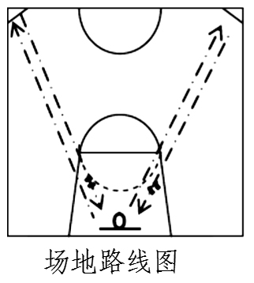

3、投篮（10分）
方法：以篮圈投影下圆心,以该点至罚球线的距离为半径,划一圆弧。开始时考生在圆圈外作投篮，并开始计时，投篮后自己抢篮板球,再运球至弧线外再投篮,连续投一分钟。

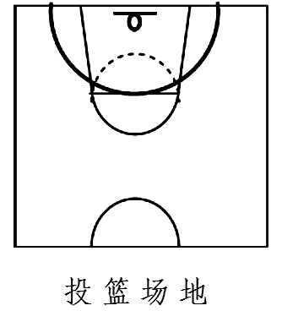

要求：投篮时不得踏线或过线,不得带球跑，违者投中无效。
达标：按其一分钟内投中次数计分，满分为10分，详见评分表。

助跑摸高（14分） |  | 往返运球投篮（16分） |  | 投篮 （10分）
男（米） | 分值 | 男 | 分值 | 个数 | 分值
3.05 | 14 | 30 | 16 | 8 | 10
3.04 | 13 | 30.5 | 15
3.03 | 12.5 | 31 | 14 | 7 | 8
3.02 | 12 | 31.5 | 13
3.01 | 11.5 | 32 | 12.5 | 6 | 6
3.00 | 11 | 32.5 | 12
2.99 | 10.5 | 33 | 11.5 | 5 | 5
2.98 | 10 | 33.5 | 11
2.97 | 9.5 | 34 | 10.5 | 4 | 4
2.96 | 9 | 34.5 | 10
2.95 | 8.5 | 35 | 9.5 | 3 | 3
2.94 | 8 | 35.5 | 9
2.93 | 7.5 | 36 | 8.5 | 2 | 2
2.92 | 7 | 36.5 | 8
2.91 | 6.5 | 37 | 7.5 | 1 | 1
2.90 | 6 | 37.5 | 7
2.89 | 5.5 | 38 | 6
2.88 | 5 | 38.5 | 5
2.87 | 4.5 | 39 | 4
2.86 | 4 | 39.5 | 3
2.85 | 3.5 | 40 | 2
2.84 | 3 | 40.5 | 1
2.83 | 2.5
2.82 | 2
2.81 | 1.5
2.80 | 1
注：跑篮30秒24按30秒计数，30秒25按30秒5计数，以此为例。

